|  |  |
| --- | --- |
|  | 中国矿业大学 |
| China University of Mining and Technology |

《遥感原理与应用》课程实习

**姓 名： 武成龙**

**班 级： 地理信息科学19-1班**

**学 号： 07192329**

**中国矿业大学环境与测绘学院**

**2024-02-21**

# 实习一：影像配准、镶嵌与裁剪

## 实验目的

熟练掌握使用PIE-Basic进行影像配准、镶嵌与裁剪的方法。

## 实验数据介绍

|  |  |
| --- | --- |
| 数据名称 | 数据说明 |
| 河南省濮阳市.img | 配准基准影像 |
| 河南省濮阳市.shp | 感兴趣区域 |
| GF1_WFV2_E114.4_N36.0_20190520_L1A0004010551.tiff | 待校正影像 |
| GF1_WFV3_E116.4_N35.6_20190520_L1A0004010560.tiff | 待校正影像 |

## 实验过程简介

### 影像配准

#### 启动影像配准模块

#### 分别打开待配准图像和基准数据

#### 选择地面控制点

这里使用【匹配】工具自动选取控制点，粗差阈值设为1，适当调整特征点数，其他参数保持默认，如图1。

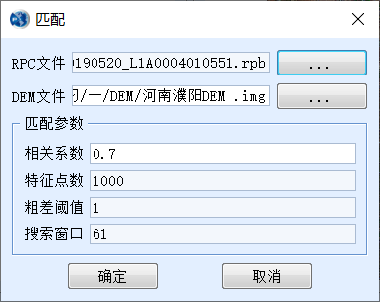

图 1 设置匹配参数

删除超标点，之后在分布稀疏的区域手动添加一些控制点。保证控制点覆盖全幅，最终大多数控制点的RMS小于1，如图2。导出控制点文件。

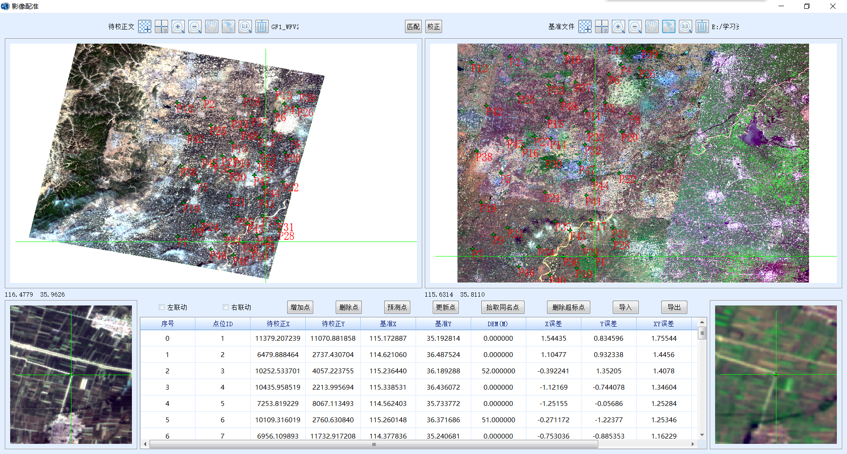

图 2 控制点选择情况

#### 影像校正

选择【几何精校正】工具，设置输出文件，其他参数默认，如图3。

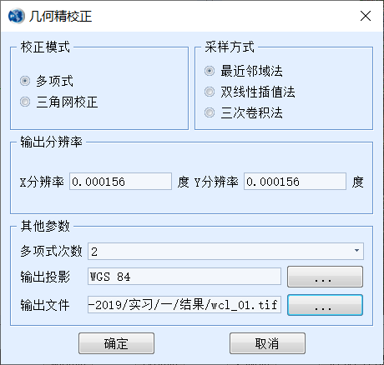

图 3几何精校正

对另一幅高分1号影像也进行相同的操作。

校正完毕后关闭窗口。

### 影像镶嵌

#### 加载待镶嵌的影像数据

#### 进行影像镶嵌

使用【图像预处理】【图像镶嵌】中的【生成镶嵌面】，选择智能线，如图4。

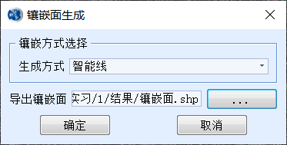

图 4生成镶嵌面

**沿镶嵌线检查，必要时调整镶嵌线**，如图5。

【参数设置】使用常规羽化，羽化范围为5。

注意保存编辑。

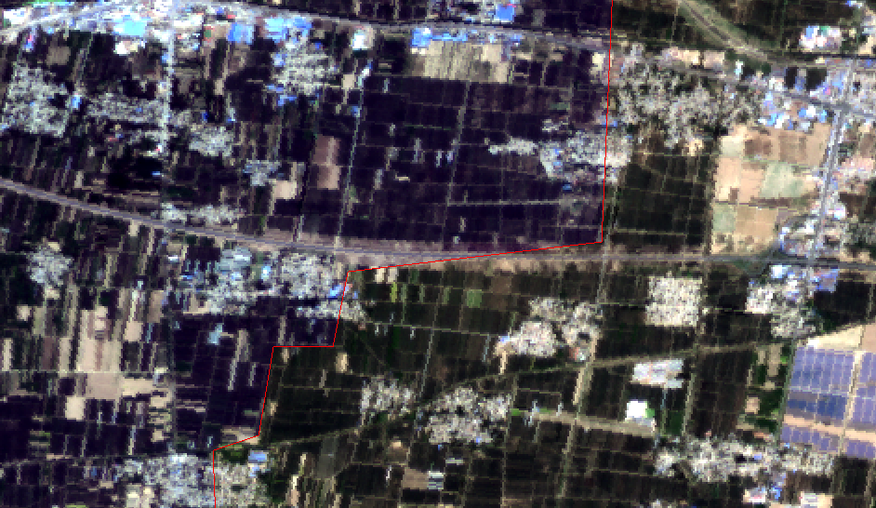

图 5观察镶嵌线

#### 输出成图

设置输出路径，其他参数默认，如图6。

得到镶嵌结果，如图7。

使用卷帘工具放大观察，**可以看出镶嵌效果较为理想**。

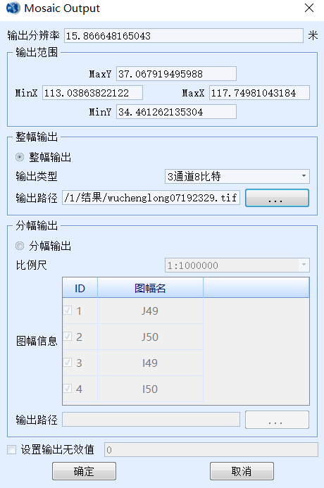

图 6输出设置

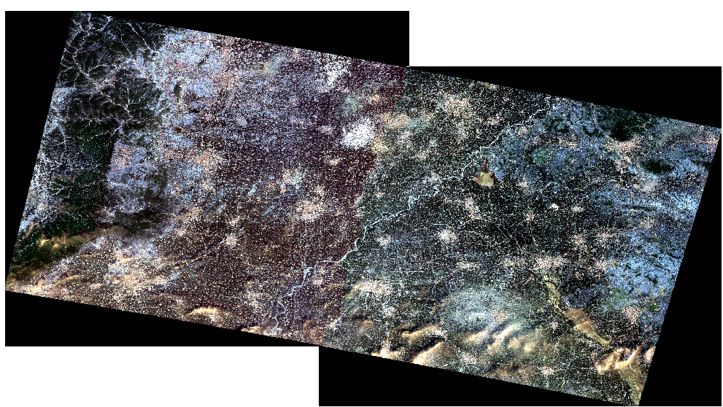

图 7镶嵌结果

### 影像裁剪

#### 加载待裁剪影像和河南省濮阳市矢量面数据

如图8。

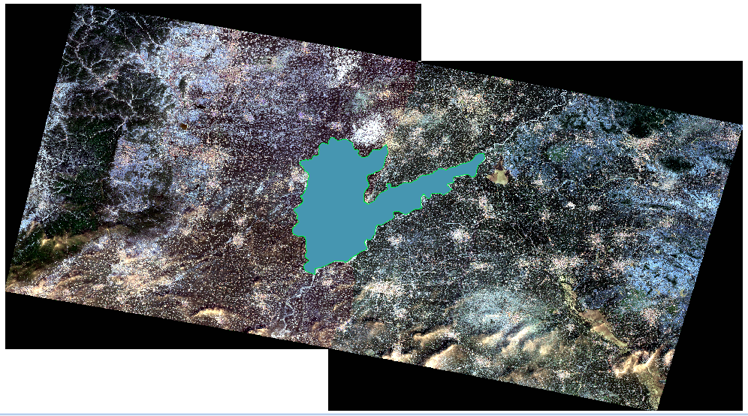

图 8待裁剪影像和矢量面数据

#### 裁剪影像

PIE提供了多种裁剪方式，按范围，按文件，按几何图元，按指定区域。这里使用按文件裁剪，输入矢量数据，如图9。

得到输出结果，如图10。

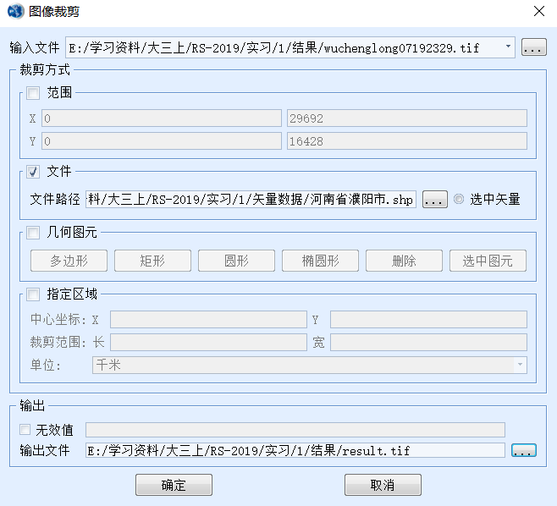

图 9裁剪设置

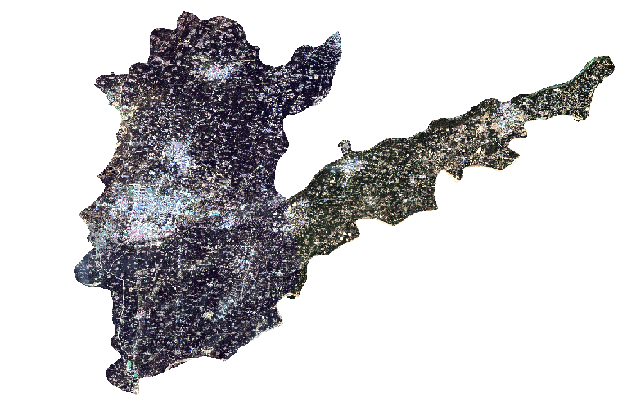

图 10裁剪结果

导入镶嵌面矢量数据，观察结果质量，如图11。**镶嵌质量较好**。

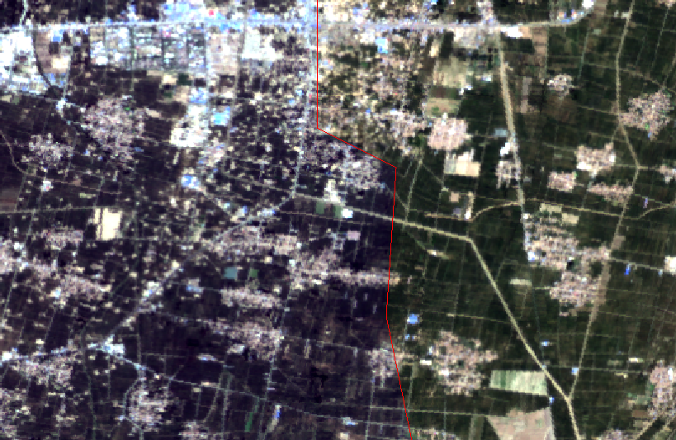

图 11观察成图

## 实验小结

影像配准使用自动匹配功能方便快捷，但是还需要手动添加控制点，保证分布均匀。**需要仔细鉴别地块随时间发生变化的情况**，比如修路和水灾。实际配准时，往往受云层阻挡难以确定控制点。而且从相对密集的地方开始向稀疏的地方添加控制点比较合适，若直接在周围几乎没有控制点的区域添加，往往残差偏大。控制点较多会导致精校正过程偏慢。发现镶嵌结果不好还需要调整裁剪面。

几何校正需要暂时中断时，注意保存gcp文件，方便下次继续校正。

# 实习二：辐射定标和大气校正

## 实验目的

熟练掌握使用PIE-Basic进行辐射定标和大气校正的方法。

## 实验数据介绍

|  |  |
| --- | --- |
| 数据名称 | 数据说明 |
| GF2_PMS1_E108.7_N31.5_20190817_L1A0004188017-PAN1.tiff | 全色影像 |
| GF2_PMS1_E108.7_N31.5_20190817_L1A0004188017-MSS1.tiff | 多光谱影像 |
| 重庆基准-2m.tif | 基准影像 |
| DEM.tif | 待校正影像的高程 |

## 实验过程简介

### 辐射定标

#### 打开影像文件

#### 对全色影像进行辐射定标

使用【图像预处理】【辐射校正】【辐射定标】对全色影像进行辐射定标，参数设置如图12。输出结果如图13。使用探针工具查看表观反射率数据，**发现定标后数据远远小于原数据**，如图14。

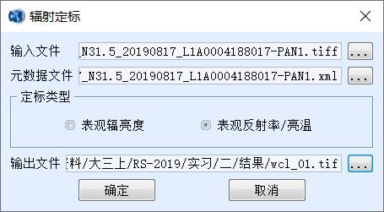

图 12定标参数设置

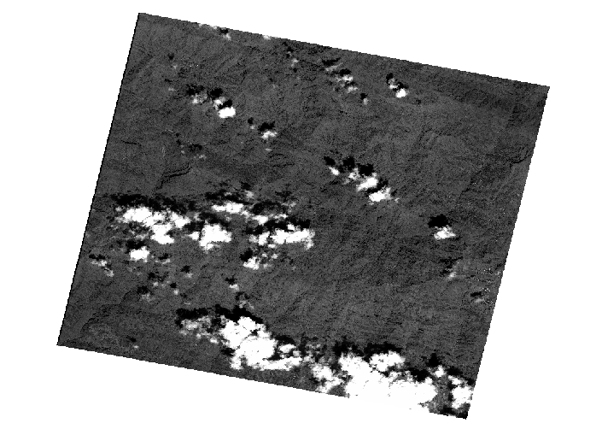

图 13全色影像辐射定标结果

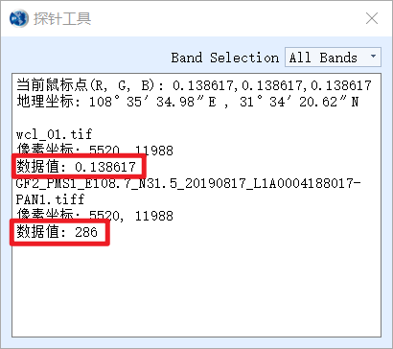

图 14比较定标前后数据值

#### 对多光谱文件进行同样的辐射定标

结果如图15，查看观察波谱剖面图，**可以看到四个波段不同的反射率**，如图16。

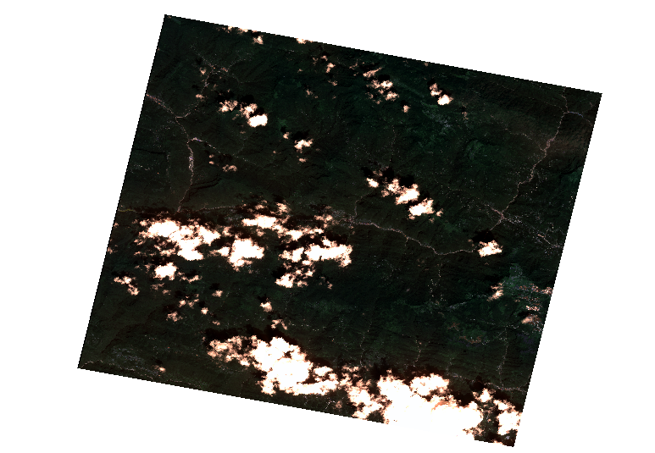

图 15多光谱影像辐射定标结果

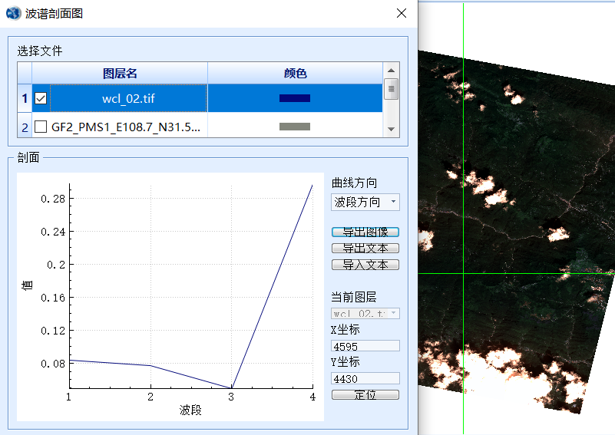

图 16观察波谱剖面图

### 大气校正

#### 打开辐射定标后的多光谱影像

#### 进行大气校正

使用【图像预处理】【辐射校正】【大气校正】工具。参数如图17，结果如图18。

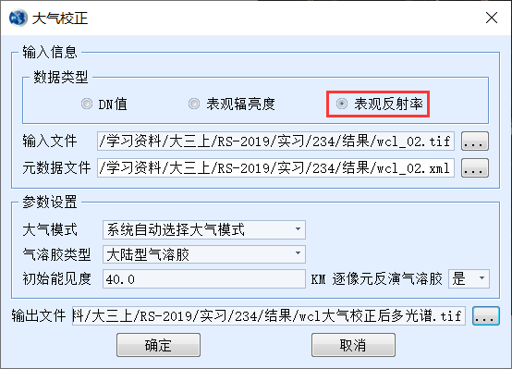

图 17设置大气校正参数

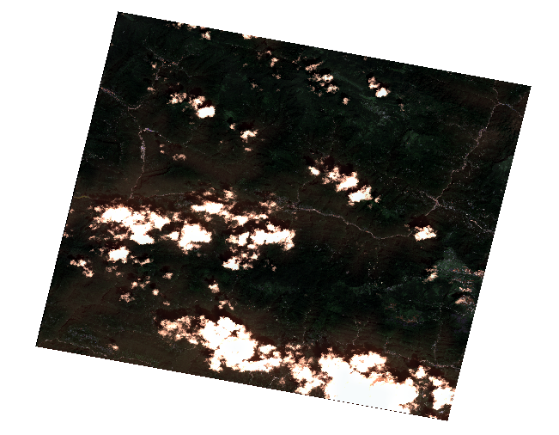

图 18大气校正结果

### 选做部分（下载家乡的一景Landsat 8影像数据，使用ENVI进行辐射校正和大气校正）

#### 加载Landsat 8影像

如图19。

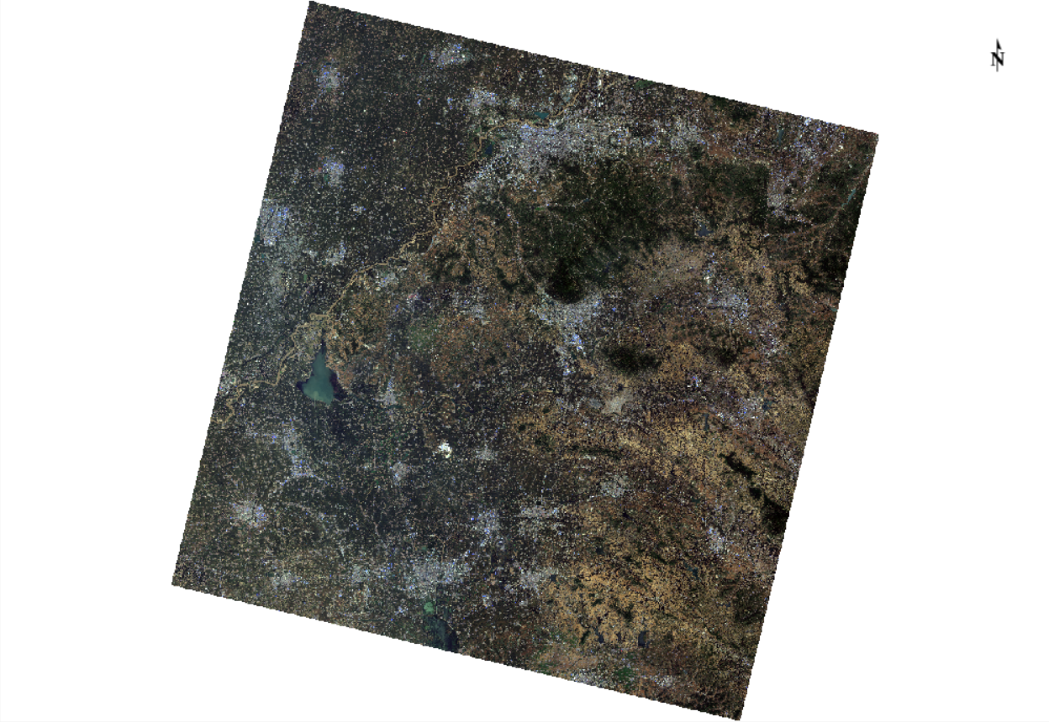

图 19 加载影像

#### 辐射校正

使用Radiometric Correction/Radiometric Calibration，选择多光谱数据，进行参数设置，如图20。查看结果，**校正后数值都在0-100之间**，如图21。

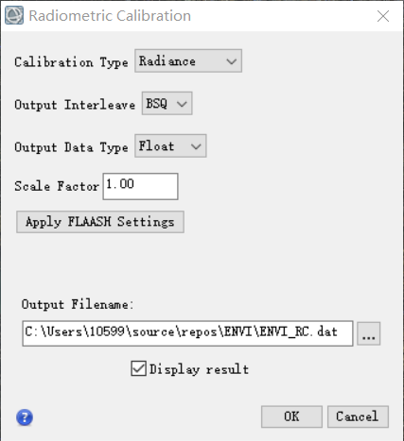

图 20 辐射定标参数设置

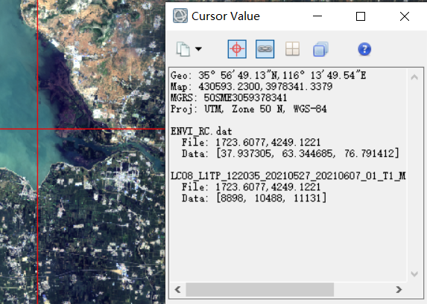

图 21 查看辐射定标结果

#### 大气校正

使用QUAC工具进行大气校正，如图22，大气校正结果如图23。

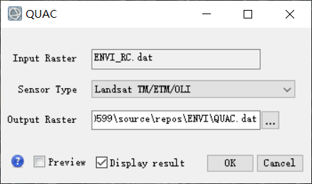

图 22 大气校正参数设置

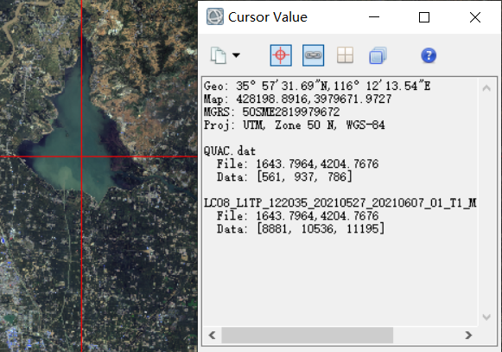

图 23 查看大气校正结果

#### 裁剪

使用Region of Interest/Subset Data from ROIs，设置如图24，结果如图25。

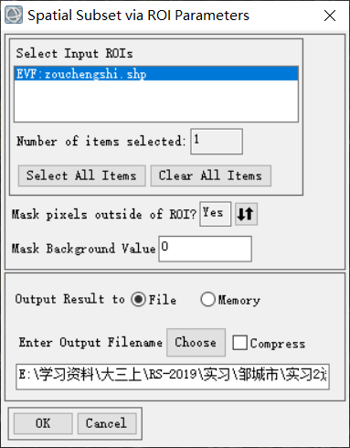

图 24 裁剪设置

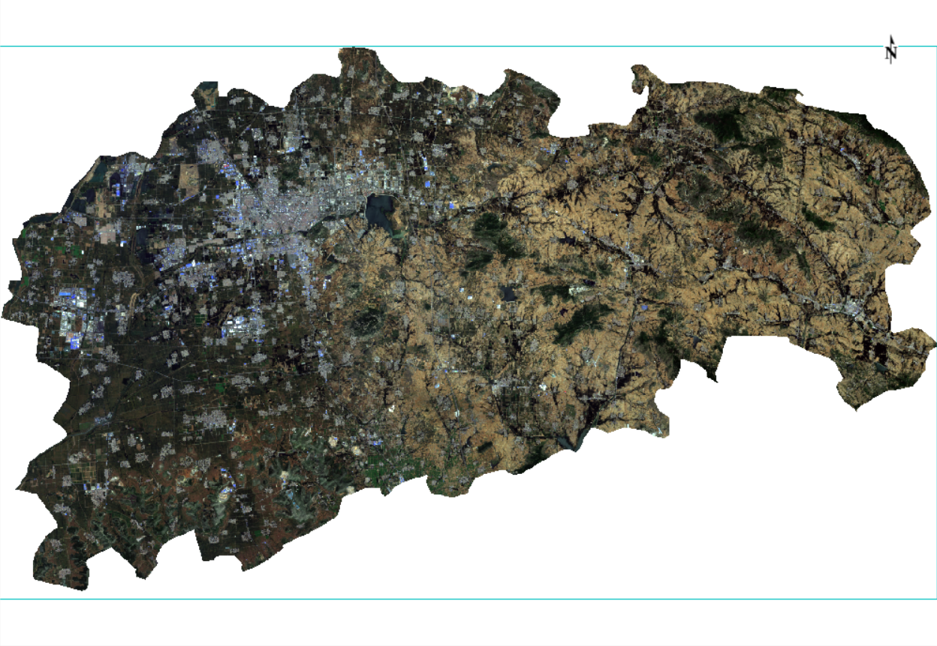

图 25 裁剪结果

## 实验小结

比较ENVI和PIE-Basic在辐射定标和大气校正过程中的异同，**发现在辐射定标时，ENVI可选参数更多**，比如输出储存顺序、输出数据类型；在大气校正时，ENVI提供了FLAASH和QUAC两种工具，PIE只可以选择大气模式和气溶胶类型等四个参数（默认FLAASH）。

**两者都需要先对整景图像进行辐射定标和大气校正**（因为需要根据不同影像的元数据文件确定卫星类型，以及校正方式），再裁剪。但ENVI专业性更强，另外ENVI辐射校正输出路径不能包含中文，PIE-Basic的功能分区对用户（尤其是新手）更友好。最后，**两者的输出格式也不同**，PIE可以直接输出TIFF格式文件，ENVI在裁剪之后还需要单独导出为TIFF文件（Export Layer to TIFF）。

# 实习三 遥感影像正射校正

## 实验目的

熟练掌握使用PIE-Basic进行正射校正的方法。

## 实验数据介绍

|  |  |
| --- | --- |
| 数据名称 | 数据说明 |
| wcl辐射定标后全色.tif | 全色影像辐射定标结果 |
| wcl大气校正后多光谱.tif | 多光谱影像辐射定标结果 |
| 重庆基准-2m.tif | 基准影像 |
| DEM.tif | 待校正影像的高程 |

## 实验过程简介

### 全色影像正射校正

打开GF-2辐射定标后的全色影像和基准影像，使用【匹配】工具得到控制点，如图26：

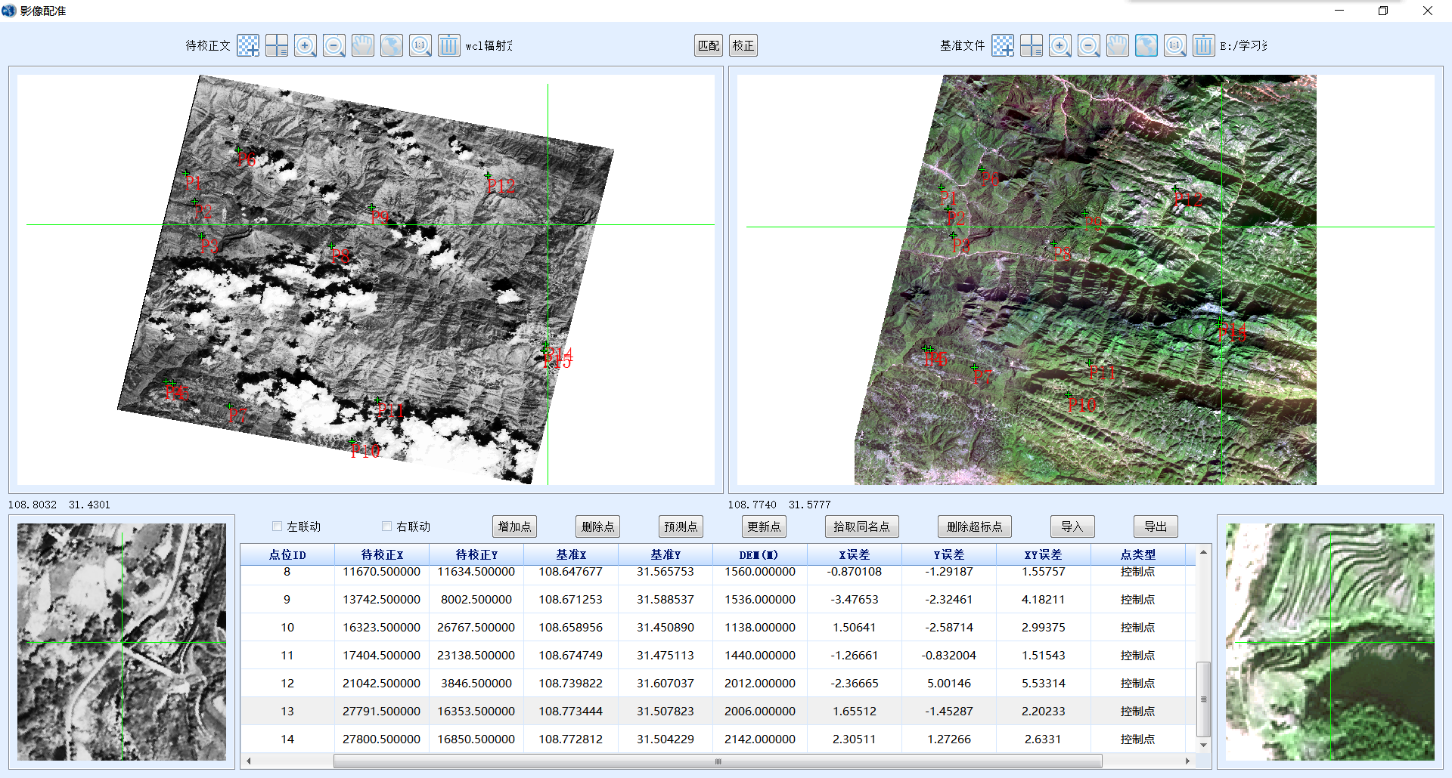

图 26 控制点分布

设置正射校正采样方式为最近邻域法，添加DEM文件，如图27。结果如图28：

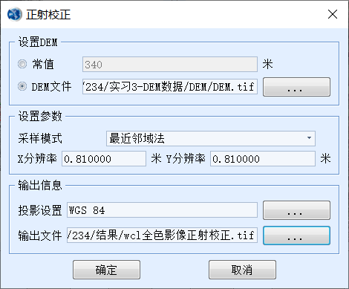

图 27 正射校正参数设置

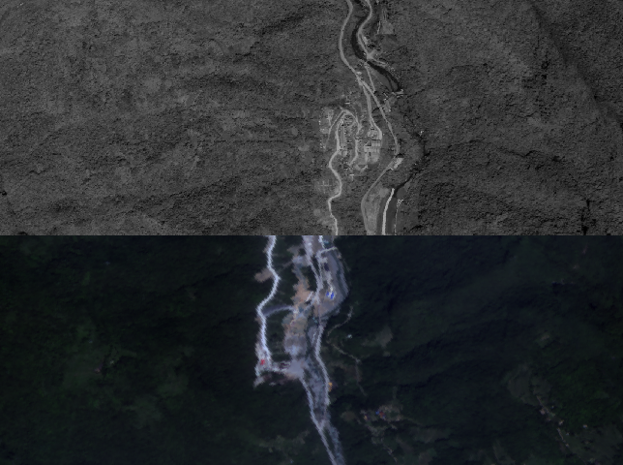

图 28卷帘观察

**校正之后更接近真实地物。**

### 多光谱影像正射校正（有控正射）

得到一定数量控制点，如图29，参数设置如图30。

得到结果，**能明显看出产生了变形**，如图31：

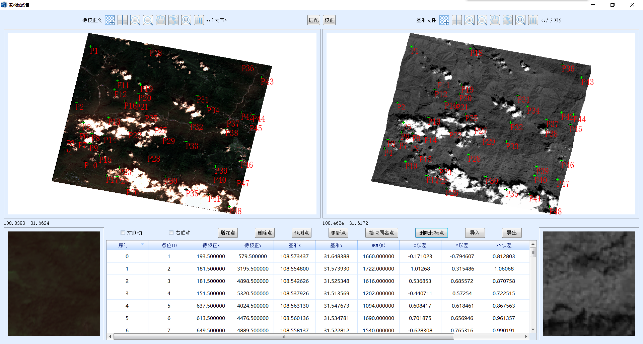

图 29 控制点分布

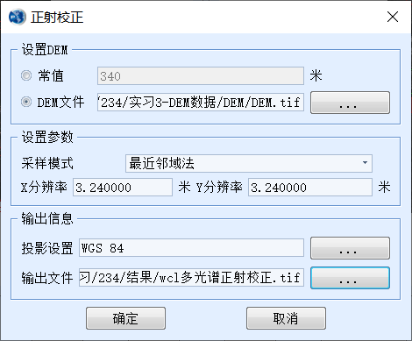

图 30 正射校正参数设置

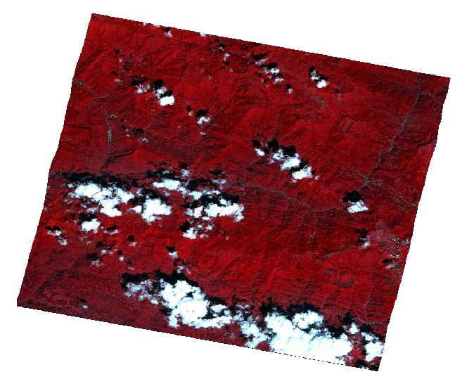

图 31 多光谱有控正射校正结果（432假彩色）

### 多光谱影像正射校正（无控正射）

设置如图32，结果如图33：

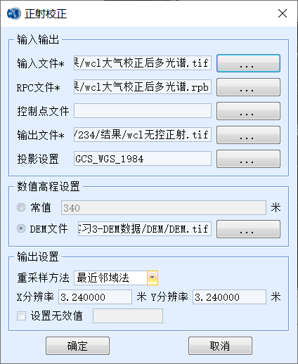

图 32 正射校正参数设置

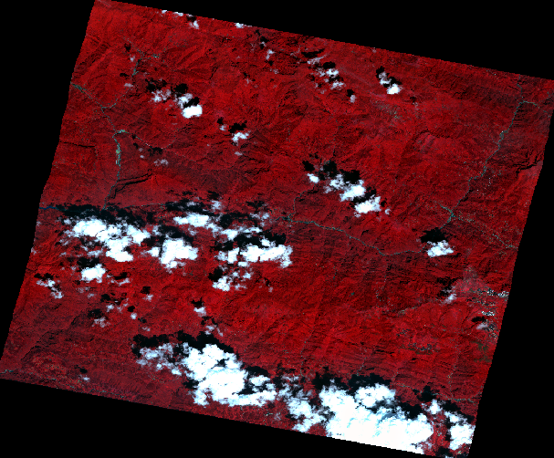

图 33 多光谱无控正射校正结果（432假彩色）

## 实验小结

由于实验提供影像区域是重庆山区，地形复杂，选取控制点比较困难，同时时间跨度比较大，施工修路、水灾会导致地形变化，不方便选点。

比较有控/无控正射发现，**无控制点时，偏移更大，不方便统一处理**。

比较实习1几何校正和3正射校正结果可以发现，**几何校正是对全局影像都重新确定像元值，而正射校正结果对有阴影、地形起伏大的区域变化比较大**。

# 实习四 遥感影像增强

## 实验目的

学习实现图像融合，比较各种融合方式。

## 实验数据介绍

|  |  |
| --- | --- |
| 数据名称 | 数据说明 |
| wcl全色影像正射校正.tif | 全色影像正射校正结果 |
| wcl多光谱正射校正.tif | 多光谱影像正射校正结果 |

## 实验过程简介

### GF-2全色影像和多光谱影像融合

#### 色彩标准化融合

**彩色RGB图像和高分辨率图像进行数学合成，使图像锐化。**参数设置如图34，结果如图35：

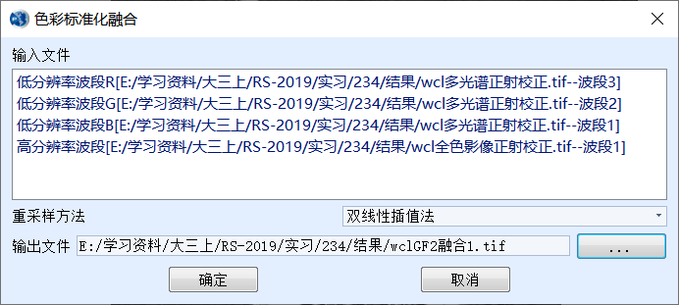

图 34 参数设置

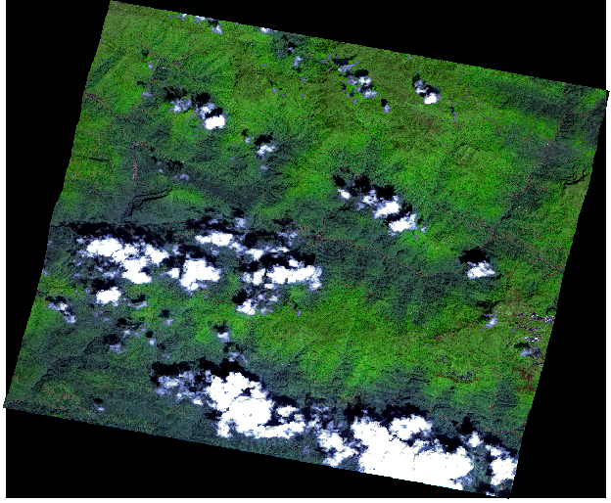

图 35融合结果

#### SFIM融合

**实现基于平滑滤波的亮度变换的融合**，参数设置和色彩标准化融合类似，结果如图36，对比如图37：

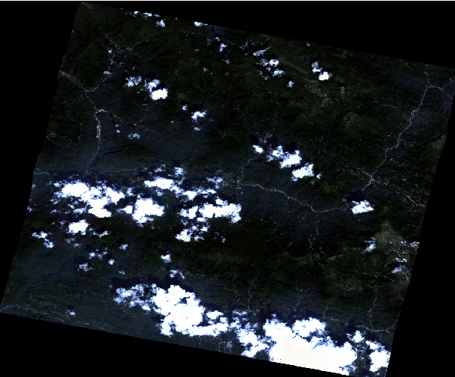

图 36融合结果

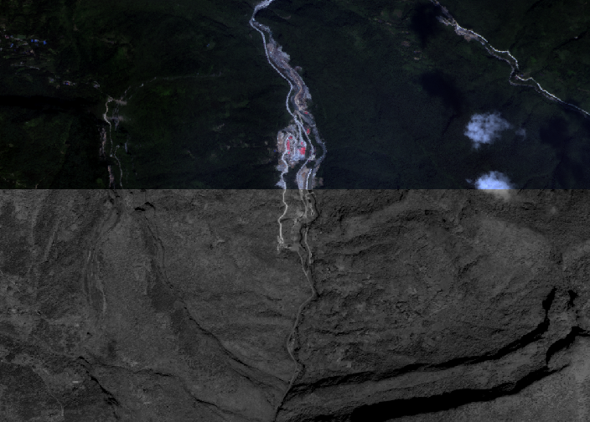

图 37 卷帘对比

#### PCA融合

**是基于主成分变换的融合**，参数设置如图38，结果如图39：

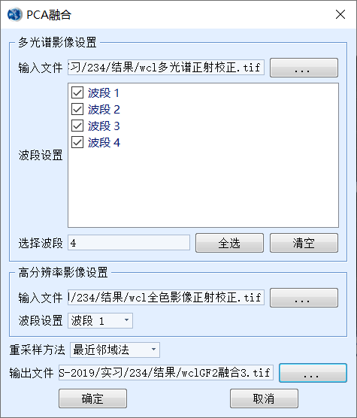

图 38 参数设置

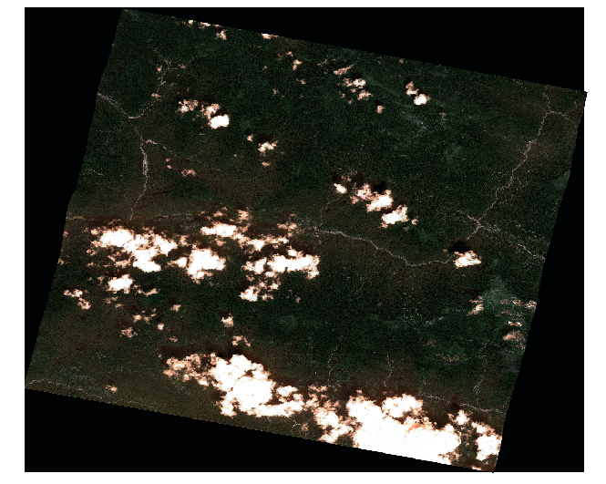

图 39 融合结果

#### Pansharp融合

对多光谱影像和高分辨率影像进行基于Pansharp融合的方法进行影像融合，设置与PCA类似，结果如图40：

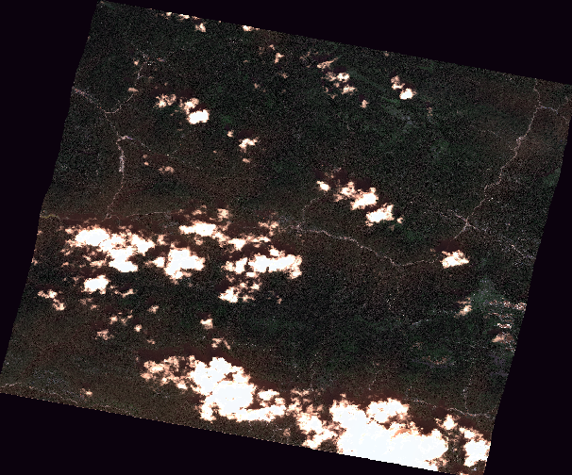

图 40 融合结果

### TM多光谱影像和SPOT全色影像融合

#### 色彩标准化融合

加载全色影像和已经校正好的多光谱影像，如图41，融合结果如图42。

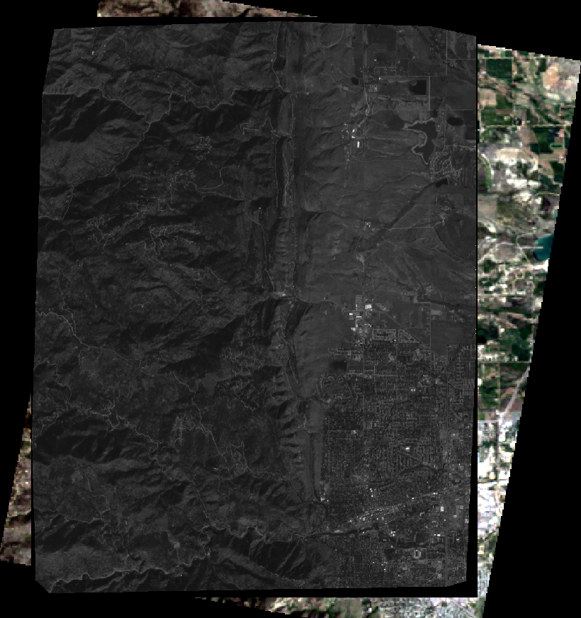

图 41 加载影像

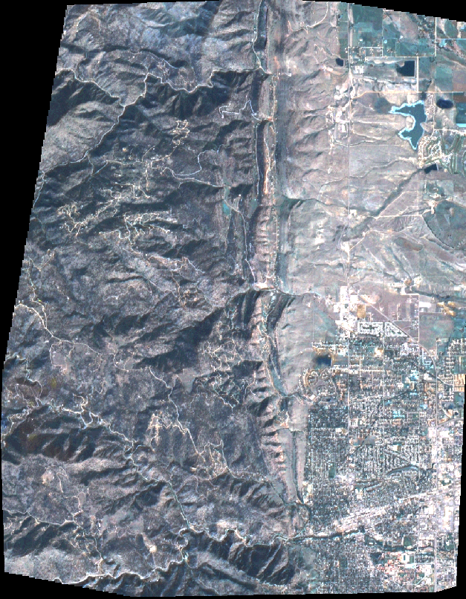

图 42 融合结果

#### SFIM融合

结果如图43：

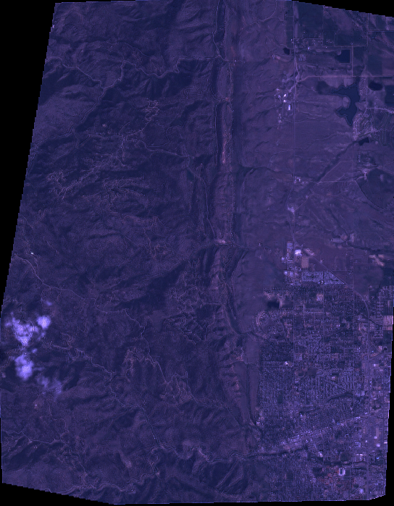

图 43 融合结果

#### PCA融合

选择多光谱全部6个波段，融合结果如图44：

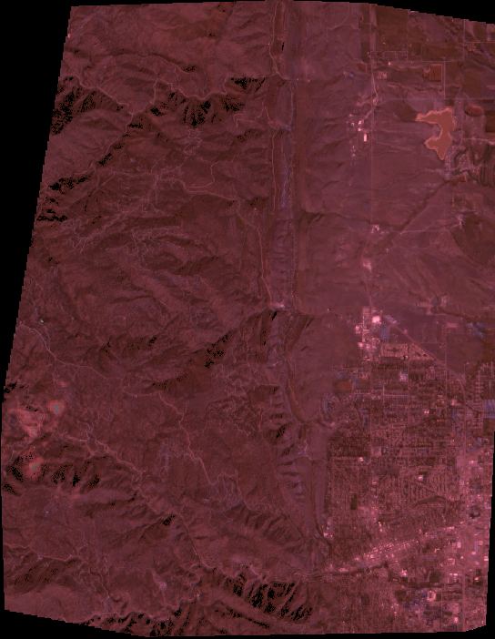

图 44 融合结果

#### Pansharp融合

选择多光谱全部6个波段，融合结果如图45：

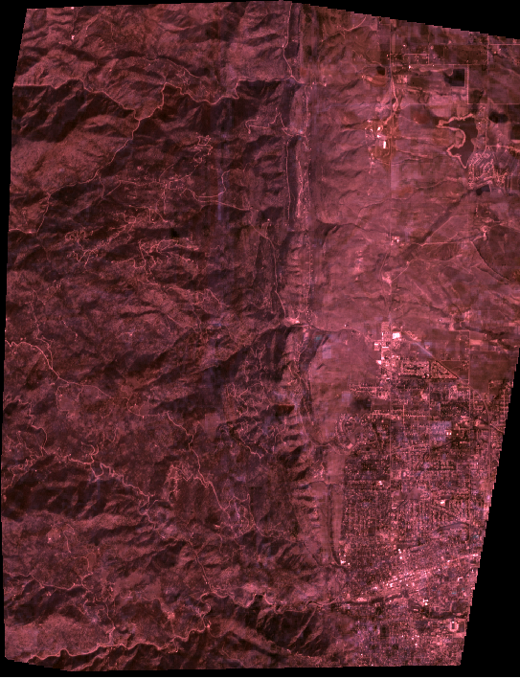

图 45 融合结果

## 实验小结

PIE提供了四种基本的图像融合方式，**都能在一定程度上增强视觉效果，方便后续解译和处理**。

最近邻域法计算速度最快，但是**锯齿现象明显**。双线性插值和三次卷积方法优点是有效消除锯齿问题，但是**损失了原来的属性值**，而且**计算量大，耗时久**。

同样的多光谱影像和全色影像，**PCA融合处理时间最长**。

# 实习五 基本光谱分析

## 实验目的

了解PIE-Hyp软件所提供的地物波谱库功能；

熟练掌握地物波谱库所有功能操作。

## 实验数据介绍

|  |  |
| --- | --- |
| 数据名称 | 数据说明 |
| spec-00014.asd | 采集数据 |
| splib07a_Melting_snow_mSnw01a+0.5_veg_ASDFRa_AREF_spectra | 植被光谱数据 |
| splib07a_Melting_snow_mSnw03+0.5_veg_ASDFRa_AREF_spectra |
| splib07a_Melting_snow_mSnw08+0.5_veg_ASDFRa_AREF_spectra |
| splib07a_Melting_snow_mSnw09+0.5_veg_ASDFRa_AREF_spectra |

## 实验过程简介

### 观察植被光谱数据

#### 打开PIE-Hyp软件，查看地物波谱库

使用查找工具找到四个植被光谱数据并绘图，如图46：

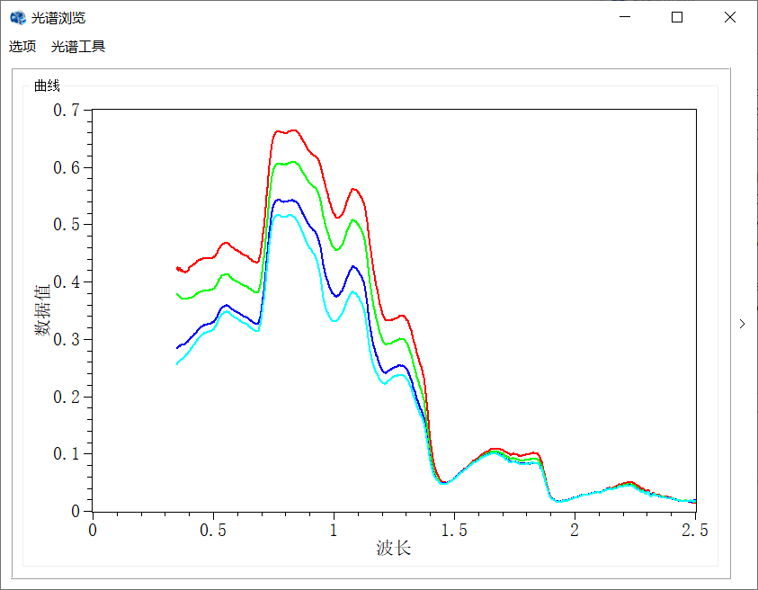

图 46 植被光谱数据

#### 连续统去除

连续统去除，即包络线去除。在光谱曲线相似的情况下，不便于直接提取光谱特征用于计算，包络线去除结果可以突出光谱特征，如光谱曲线的吸收、反射，并能将不同量级的曲线归一化到一致的光谱背景上，有利于比较不同曲线的光谱差异，**相似曲线包络线去除后能明显区分或提取吸收特征，说明包络线去除后可取得较好的提取效果**。结果如图47：

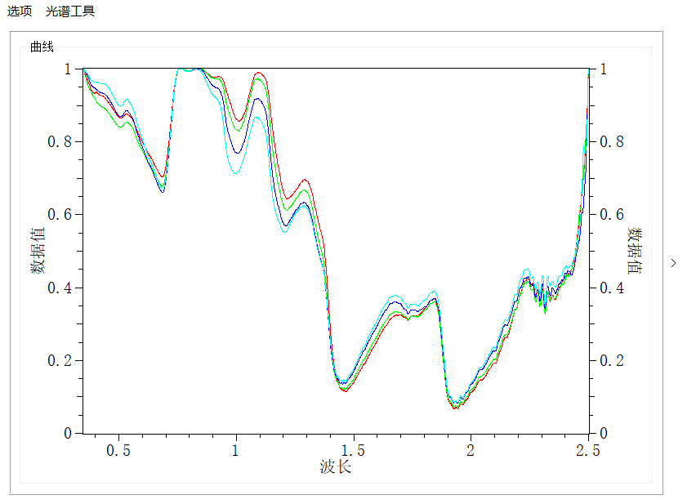

图 47 连续统去除结果

#### S-G滤波

一种在时域内基于局域多项式最小二乘法拟合的滤波算法，它使用简化的最小二乘拟合卷积方法对曲线进行平滑处理并可计算平滑后曲线各阶导数。**此滤波器最大的特点是在滤除噪声的同时较好地保留了图像细节,而且由于该算法不受图像本身数据限制 从而提高了平滑滤波的适用性**。参数设置如图48，结果如图49：

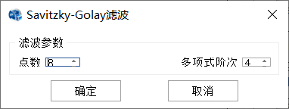

图 48 S-G滤波参数设置

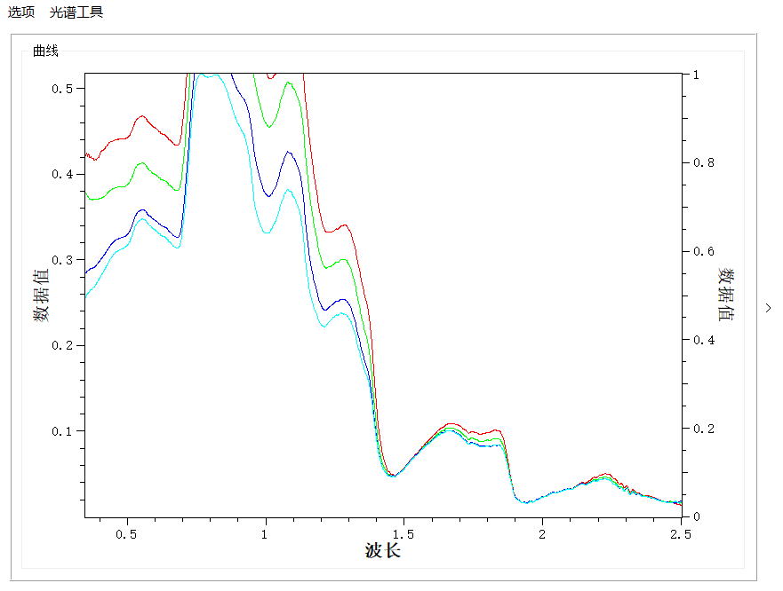

图 49 处理结果

#### 一阶光谱导数

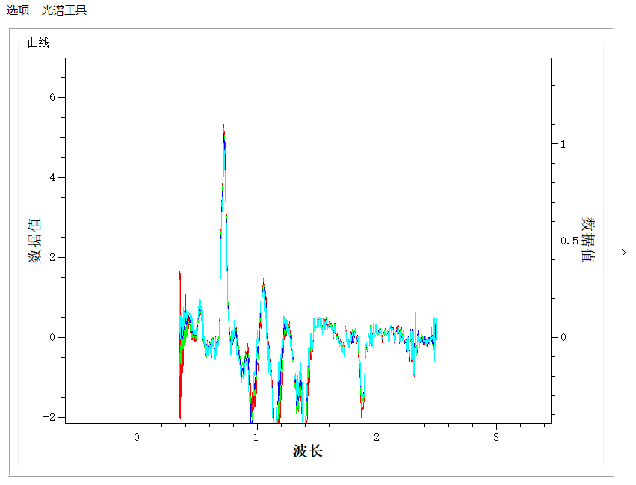

图 50 处理结果

### 观察各种典型地物光谱数据特性

#### 选择四种地物并绘图，如图51，52：

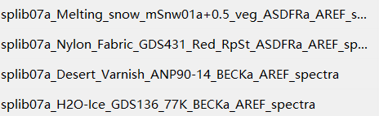

图 51 选择地物

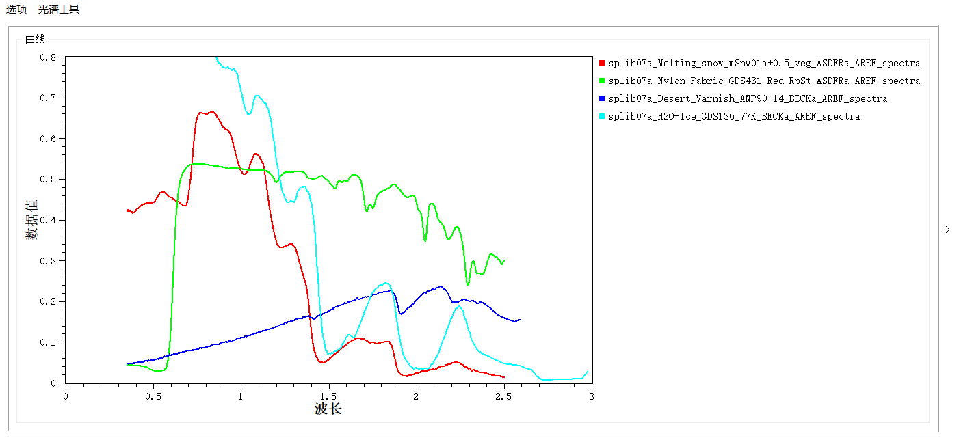

图 52 绘图结果

#### **观察特性**

红色为**绿色植被**，在蓝色和红色波段有吸收谷，在绿色波段有反射峰；在红外线波段反射率迅速升高，因为水的吸收作用，又出现许多吸收谷。

绿色为**尼龙织物**，在蓝色和绿色波段几乎不反射，在红色和近红外波段反射率在50%左右。

深蓝色是**沙漠**，曲线平滑，在各个波段反射率都很低，但红外线波段反射率比可见光反射率高。

浅蓝色是**冰**，在可见光波段反射率最高，在近红外波段也基本大于50%，在红外线波段出现了五个吸收谷。

### 室内光谱测量

选择样本为树叶，如图53：

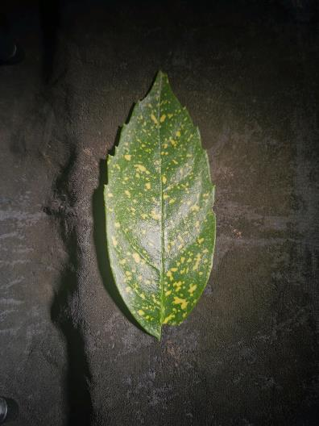

图 53 样本

现场拍照，如图54：

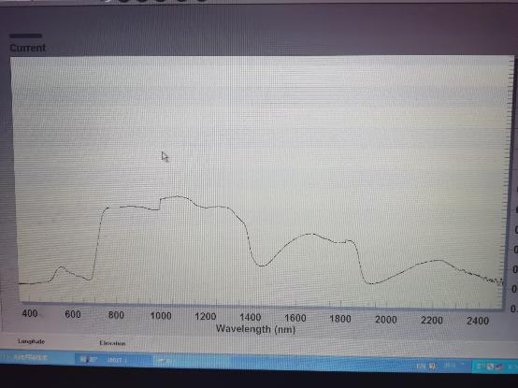

图 54 现场照片

绘图，如图55：

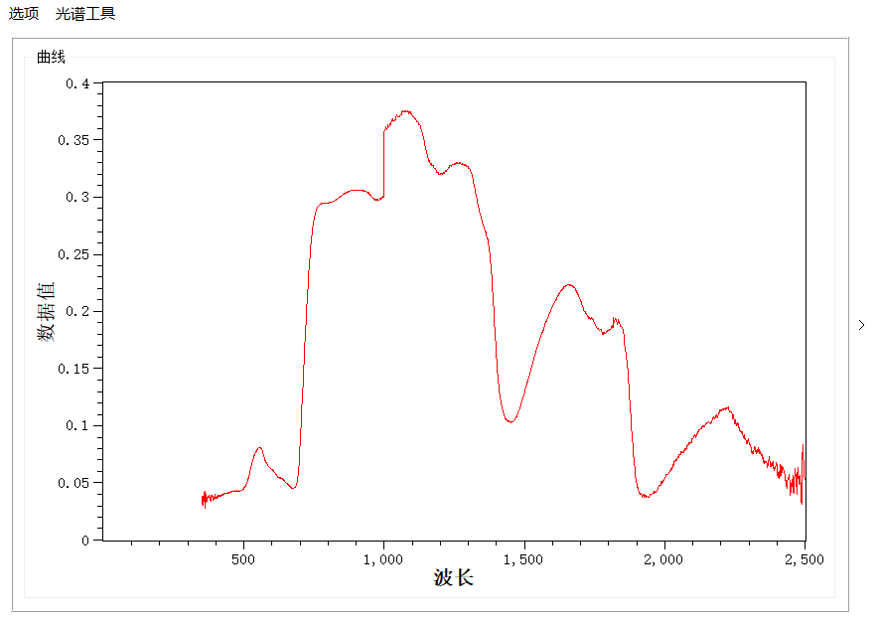

图 55 绘图结果

可以发现符合**绿色植被波谱特性曲线的规律**，在蓝色和红色波段有吸收谷，在绿色波段有反射峰；在大于760nm的红外线波段反射率迅速升高，由于水的吸收作用，又出现许多吸收谷。

## 实验小结

通过对PIE-Hyp的使用，以及观察自己采集样本的反射波谱曲、查看ASCII文件，对高光谱数据文件有了更深的理解，**感到了采集高光谱数据的必要性**。

# 实习六 高级光谱分析

## 实验目的

本课程学习借助纯净像元指数（Pixel Purity Index——PPI）和n维可视化工具用于端元波谱收集，之后进行地物识别。

## 实验数据介绍

|  |  |
| --- | --- |
| 数据名称 | 数据说明 |
| CupriteReflectance.dat | 高光谱数据 |

## 实验过程简介

### 高光谱图像物质识别

#### 端元波谱获取

启动 ENVI，打开高光谱数据 CupriteReflectance.dat，执行MNF变换，结果如图56，57：

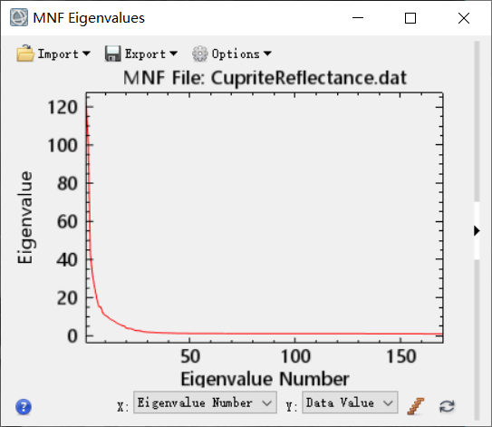

图 MNF变换结果

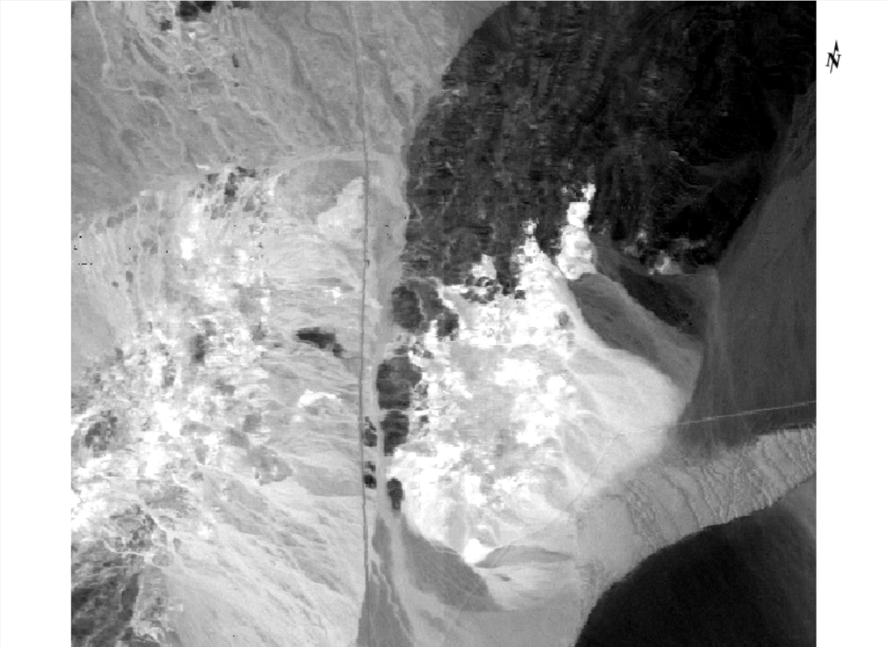

图 MNF变换结果

**可以发现前面少数几个波段包含了大多数信息，利用Data Manager工具，可以具体查看每个波段的信息。后面不少波段几乎全是噪声。**

在计算参数面板中，设置迭代次数（Number of Iterations）：5000和阈值（Threshold Factor）：2.5。如图58，可以看出**通过变换，过滤了大部分数据**。

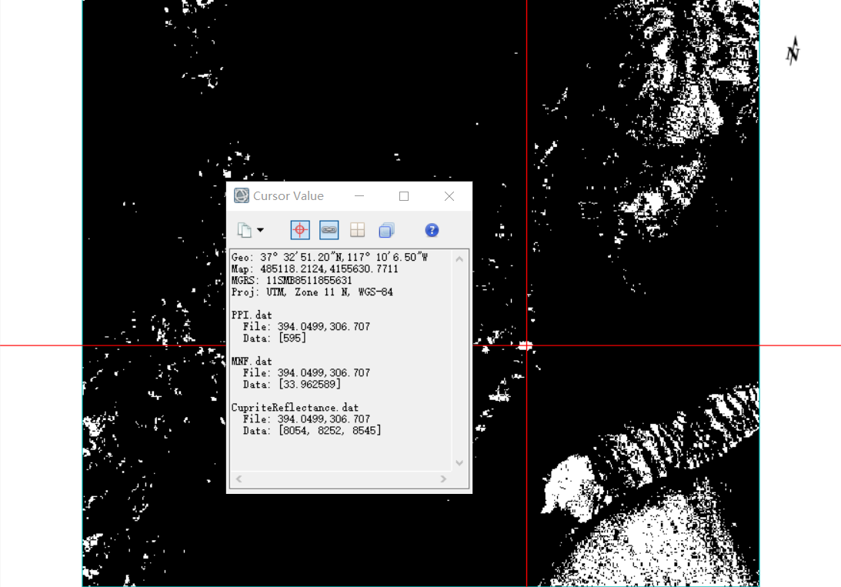

图 PPI计算结果

在PPI的结果上点击右键，选择NewRegion of Interest，在ROITools窗口选择Threshold，选择PPI结果，MinValue 设置为10，MaxValue设置为2503，回车，点击OK，看到阈值范围的ROI显示在图层上，如图59：

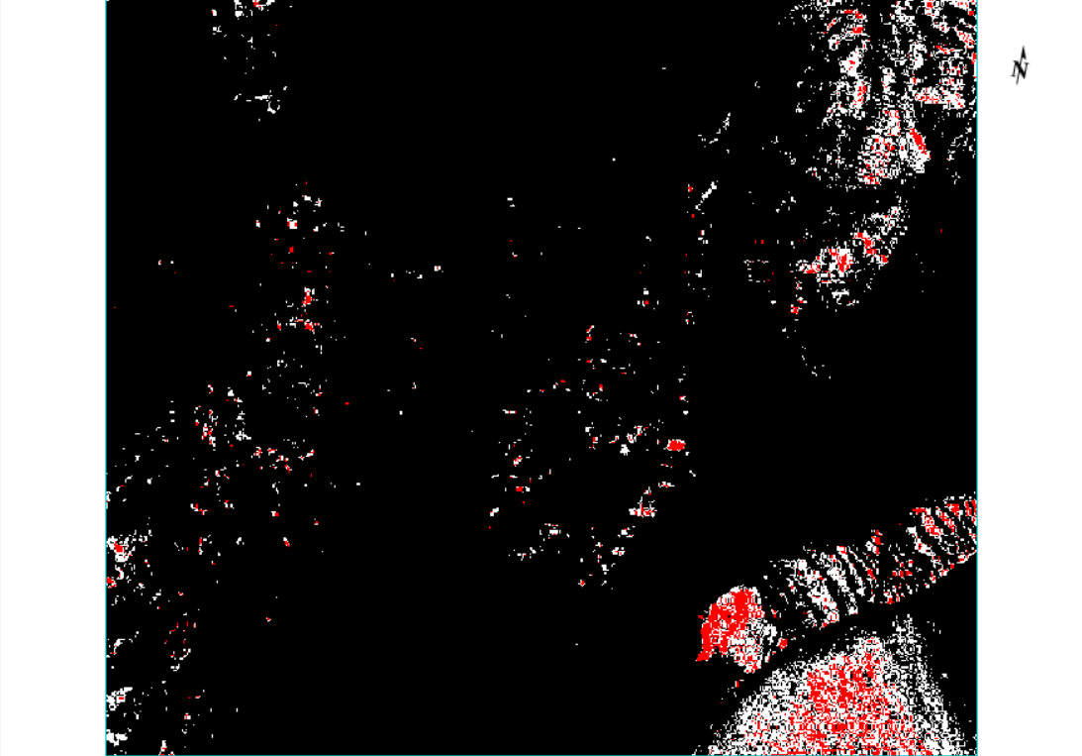

图 按照阈值建立 ROI

选择前5个波段，在N维可视化空间选择三个样本区，如图60。在散点图上，单击右键选择Mean All选择高光谱数据CupriteReflectance.dat作为波谱曲线源数据，自动绘制样本内的像元平均波谱，如图61。

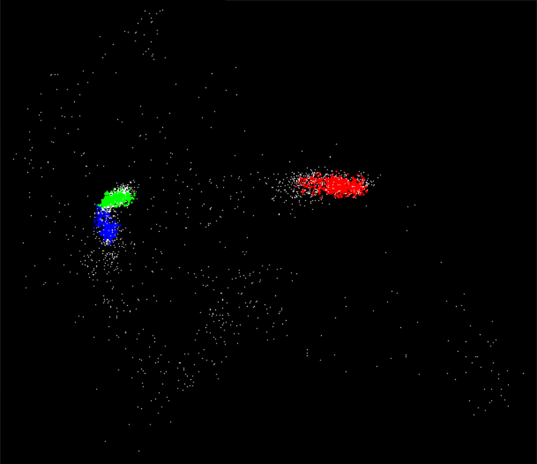

图 N维可视化空间选择端元

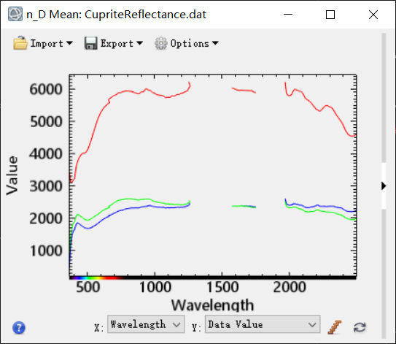

图 绘制的端元波谱

由于闪退，转到经典模式继续操作。

在Spectral Analyst面板上单击Apply按钮，选择之前步骤中得到的第一波谱进行分析，点击OK，记下分值最高对应的地物，如图62。

在波谱曲线显示面板，将波谱分析得到的地物名在Name中输入，结果如图63。

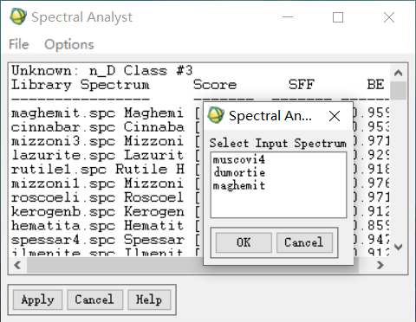

图 波谱曲线分析结果

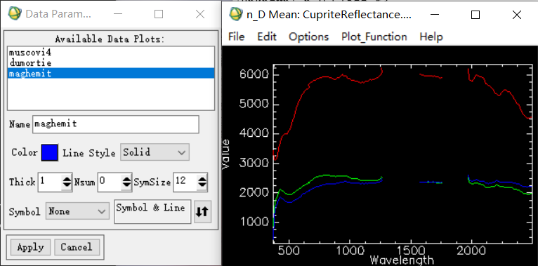

图 63 改名结果

#### 波谱识别

使用/Classification/Endmember Collection工具，将显示的端元波谱选中，如图64。

使用波谱角识别方法，运行结果如图65。

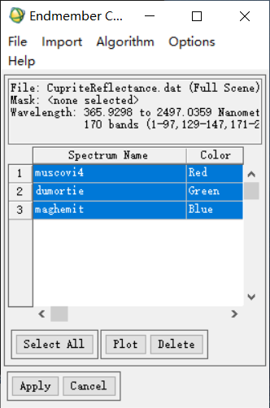

图 64 参数设置

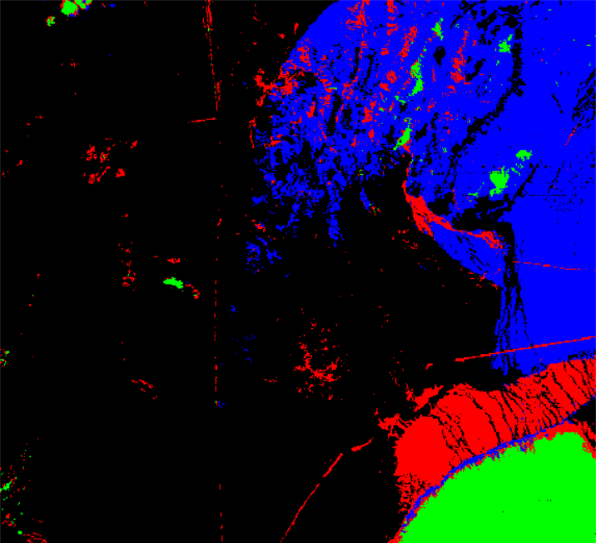

图 65分析结果

#### 浏览结果及分类后处理

对比处理前后，**发现较好地区分了不同地物**，如图66：

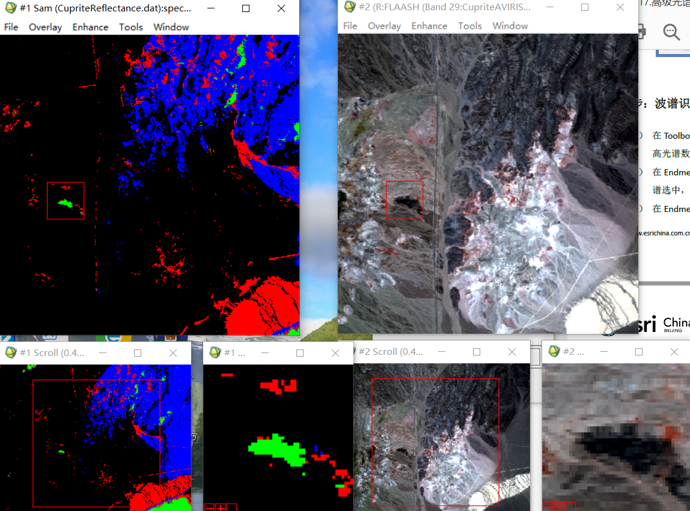

图 66 对比

### 波谱沙漏工具

打开高光谱数据，打开/Spectral/Spectral Unmixing/Spectral Hourglass Wizard波谱沙漏工具，选择高光谱数据，进行MNF变换，结果如图67：

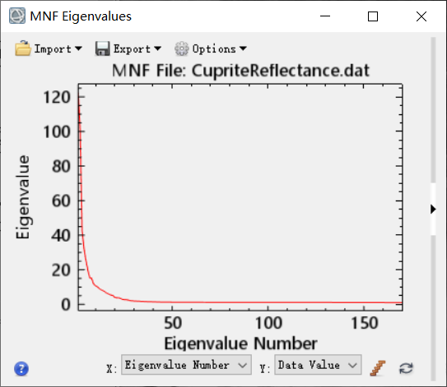

图 67 MNF 变换结果

计算PPI结果如图68：

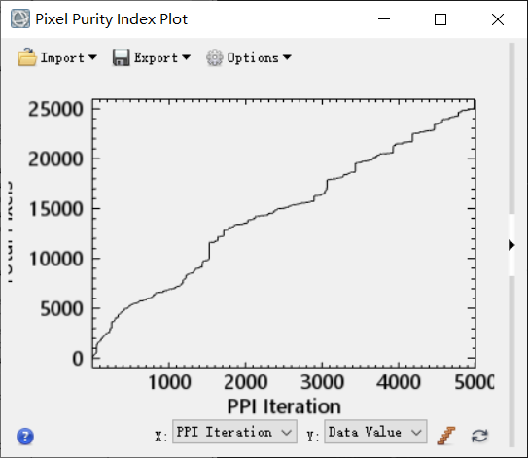

图 68 PPI计算结果

在N维可视化空间，自动选择了部分端元，可以手动修改或者重新收集部分端元波谱，直到在每个角度下，各类端元都是离散的，如图69：

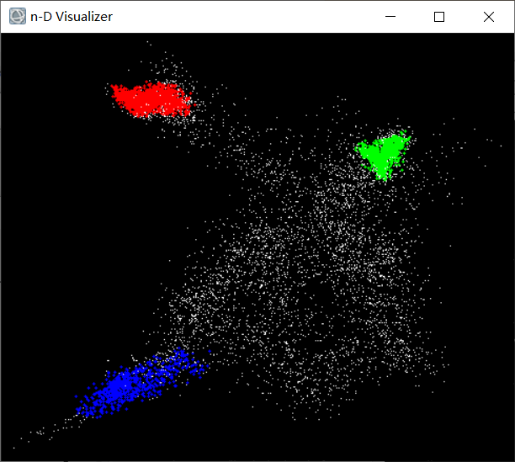

图 69 N维可视化空间选择端元

在流程化工具面板中，点击Retrieve Endmembers Endmember List下面就列出了选择的几类端元点击Plot Endmembers绘制出几类端元的波谱曲线，如图70：

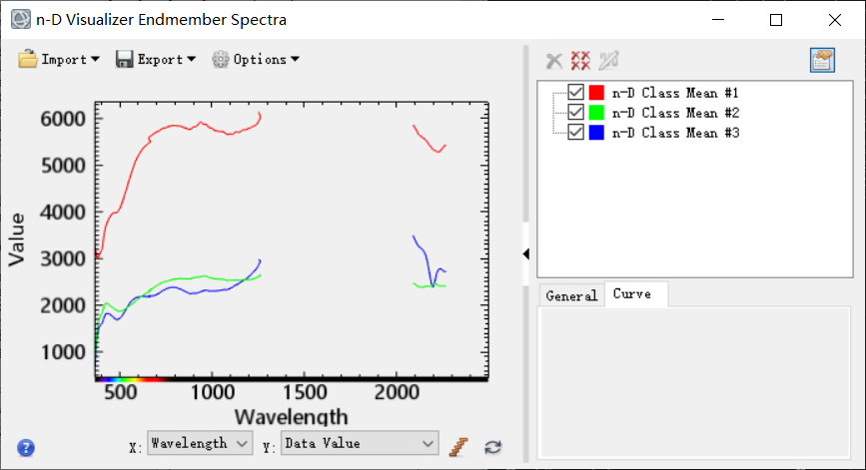

图 70 显示波谱曲线

按钮，依次选择每类端元进行波谱分析，在Endmenber List中选中该类点击Edit Names名称改为得分最高对应的地物，如图71：

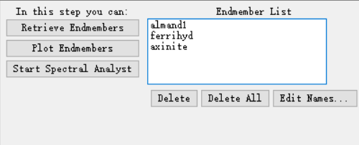

图 71 波谱识别

选择SAM方法，最大光谱角度阈值设置为0.05，分类结果如图72：

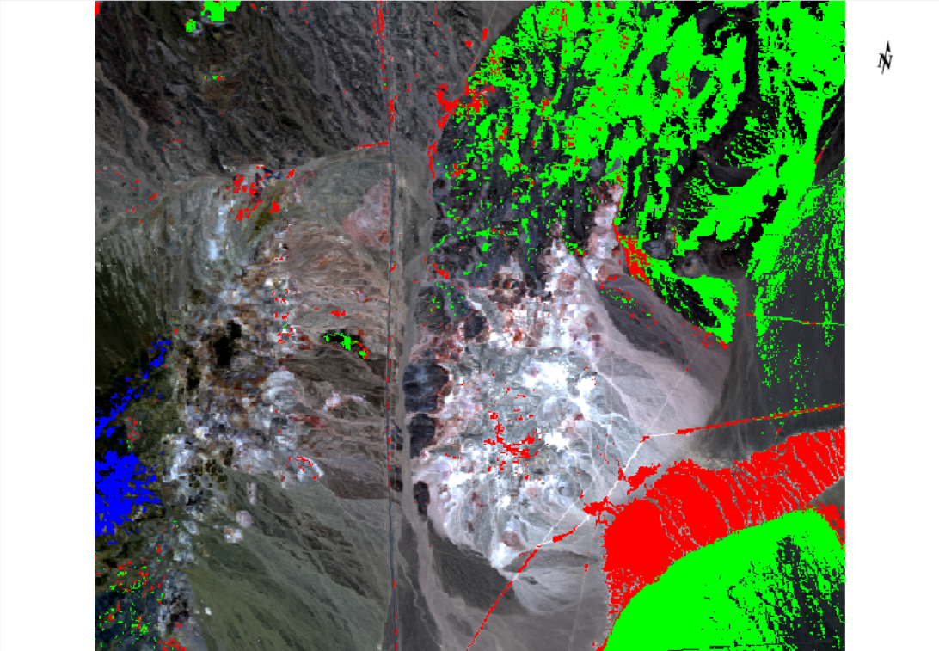

图 72 波谱沙漏工具高光谱物质识别结果

## 实验小结

这次实习用到的工具较多，**输入参数之后一定要仔细对照要求检查一遍**，防止粗心导致的错误。比如范围输入错误，或者少设置了参数。另外经典模式要注意使用方法的不同。**波谱沙漏工具把各个功能集成在一起，成为流程化工具，十分方便。**